《混凝土结构工程施工》学习内容和作业
第9周学习内容
1、第二模块 钢筋工程 中的课件和视频。
2、拓展资源中
4.1规范
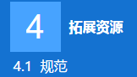（18-26页）

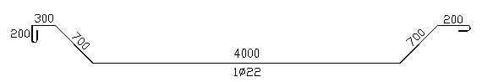
作业：
- 浇筑混凝土之前，应进行钢筋隐蔽工程验收，其内容应包括哪些？

